Cursos de conducción segura para mozos/as
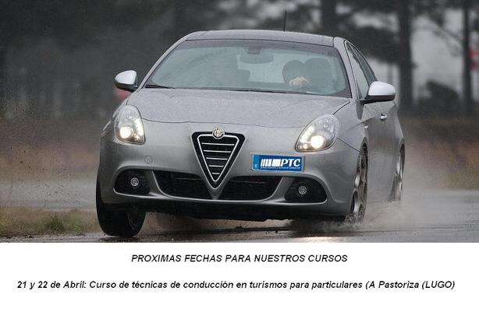
O próximo mes de abril iniciaranse os cursos de condución segura que organiza a Dirección Xeral de Xuventude e Voluntariado coa finalidade de achegar á mocidade actitudes seguras no uso dun vehículo

Os cursos impartiranse por PTC Escuela, comezarán o fin de semana do 21 e 22 de Abril e estenderanse ao longo largo de 4 fines de semana:

- Circuíto da Madanela, no Concello de Forcarei (Pontevedra) as fins de semana do 21 e 22 de abril e 28 e 29 de abril,
Circuíto da Pastoriza, no Concello da Pastoriza (Lugo) as fins de semana do 5 e 6 de maio e do 12 e 13 de maio.

As prazas son limitadas e o custe por alumno é de 68 € ou 51 € se se dispón do Carné Xove.

O prazo de inscrición xa está aberto, podedes descargar o formulario de inscrición e obter maior información no seguinte link da Dirección Xeral de Xuventude.
http://xuventude.xunta.es/201203237000/curos-de-conducion-segura.html

